Verkeersbesluit aanpassing wekelijks parkeerverbod Marktplein | 
Besluitnummer: VB2020-005 (wekelijks parkeerverbod deel parkeerterrein aan het Marktplein t.b.v. de markt).
Bevoegdheid: Burgemeester en wethouders van Landsmeer
Inleiding
Op grond van artikel 15, eerste lid, van de Wegenverkeerswet 1994 moet een verkeersbesluit worden genomen voor de plaatsing of de verwijdering van de in artikel 12 van het Besluit administratieve bepaling inzake het wegverkeer (BABW) genoemde verkeerstekens, alsmede onderborden voor zover daardoor een gebod of verbod ontstaat of wordt gewijzigd.
De aanleiding is de wekelijkse markt op vrijdag op het parkeerterrein aan het Marktplein.
Overwegingen ten aanzien van het besluit
Overwegende:
- dat de markt wekelijks op vrijdag op het parkeerterrein aan het Marktplein plaatsvind van 9.00 tot 16.00;
- vergunning is verstrekt voor de markt;
- dat de genoemde openbare parkeerplaatsen in beheer zijn bij en gelegen zijn binnen de gemeente Landsmeer;
- dat in de huidige situatie op het Marktplein een parkeerverbod geldt op vrijdag van 06.00 t/m 16.30 uur door middel van een E01 in combinatie met een het onderbord “vrijdag van 06.00 t/m 16.30 en afbeelding B303 “wegsleepregeling van kracht”;
- dat de E01 borden op advies van de politie worden vervangen door de borden E04. Het gehele parkeerterrein aan het Marktplein wordt hierdoor aangewezen als parkeerterrein, waarbij men verplicht is te parkeren in de vakken;
- Dat de E04 borden worden voorzien van een onderbord waardoor op een deel van het parkeerterrein op vrijdag tussen 03.00 en 18.00 verboden is te parkeren;
- in de ochtend de marktkramen niet geplaatst kunnen worden door de aanwezigheid van geparkeerde auto’s;
- de aankomst van personenauto’s en het vertrek van de marktkramen aan het eind van de middag chaotische verkeerssituaties oplevert;
- de ontstane situatie als onveilig ervaren wordt;
- met het wijzigen van het parkeerverbod naar vrijdag van 03.00 t/m 18.00 uur de veiligheid op het plein wordt verhoogd;
- overleg met de politie heeft plaatsgevonden en dat zij positief adviseert op het onderstaande besluit.
Besluit
het gehele Marktplein aan te wijzen als parkeerterrein door middel van het plaatsen van drie verkeersborden E04 zoals aangegeven op de bij het besluit horende tekening _DO_1301;
tot het instellen van een parkeerverbod op vrijdag door de E04 borden te voorzien van
onderborden uit bijlage I van het RVV 1990 met een afbeelding van de gemarkeerde vakken waarop niet mag worden geparkeerd, de tekst: “parkeren verboden op vr 03-18h op de gemarkeerde vakken i.v.m. weekmarkt” en afbeelding B303 “wegsleepregeling van kracht”;
te bepalen, dat met het van kracht worden van dit besluit eerdere verkeersmaatregelen in het onderhavige verkeersgebied komen te vervallen indien die met dit besluit in strijd zijn dan wel hiermede niet in overeenstemming zijn.
Inwerkingtreding
Het besluit treedt in werking zodra de borden genoemd onder 1 en 2 zijn aangebracht.
Dit besluit wordt op de gebruikelijke wijze gepubliceerd in de Staatscourant via www.officielebekendmakingen.nl/Staatscourant.

Aldus vastgesteld in de vergadering van het college van burgemeester en wethouders van de gemeente Landsmeer, op 13 oktober 2020.
Drs. D.D. (Dennis) Straat
Burgemeester
Ing. S.A.D.C. (Sabine) van Geffen
Gemeentesecretaris

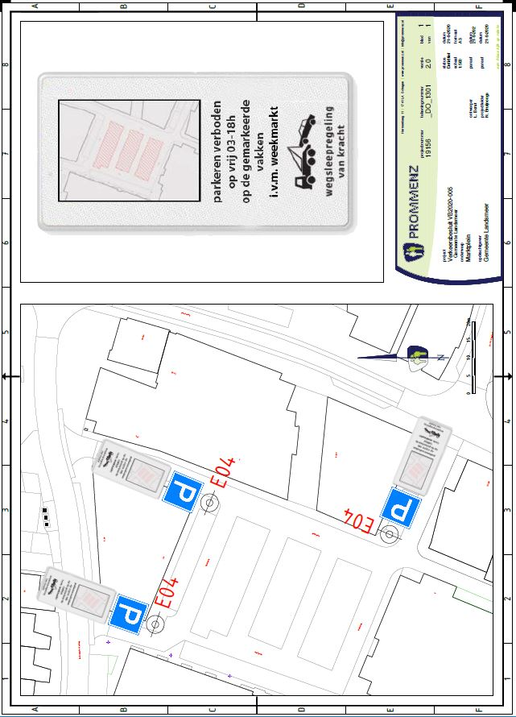
Bezwaar- of beroepsclausule
Op grond van artikel 7:1 van de Algemene wet bestuursrecht kunt u tegen dit besluit binnen 6 weken na de dag van toezending een gemotiveerd bezwaarschrift indienen bij het college van Burgemeester en wethouders, Postbus 1, 1120 AA Landsmeer.
Het bezwaarschrift moet worden ondertekend en moet tenminste bevatten:
de naam en het adres van de indiener;
de dagtekening;
een omschrijving van het besluit waartegen het bezwaar is gericht
de gronden van het bezwaar
Dit bezwaarschrift schorst de werking van het besluit niet.
Op grond van artikel 8:81 van de Algemene wet bestuursrecht kunt u de voorzieningenrechter van de rechtbank te Haarlem, sector bestuursrecht, Postbus 1621, 2003 BR Haarlem, verzoeken een voorlopige voorziening te treffen indien onverwijlde spoed, gelet op de betrokken belangen, dat vereist. Voorwaarde is wel dat u ook bezwaar hebt gemaakt.
U kunt het verzoek voorlopige voorziening ook digitaal indienen bij de genoemde rechtbank via http://loket.rechtspraak.nl/bestuursrecht. Daarvoor moet u wel beschikken over een elektronische handtekening (DigiD). Kijk op de genoemde site voor de precieze voorwaarden.

